“Tiên học lễ, hậu học văn” trong dạy và học
“Tiên học lễ, hậu học văn” là phương châm giáo dục của người xưa. Phương châm này xuất phát từ quan điểm dạy học Nho giáo của Khổng Tử - người được tôn “Vạn thế sư biểu”. Trải qua mấy nghìn năm, đến ngày nay nó vẫn giữ nguyên giá trị và luôn là bài học quý trong sự nghiệp “trồng người”.
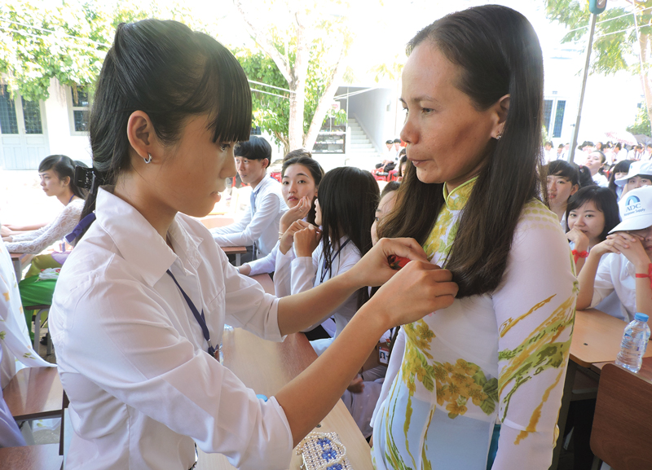
Tri ân thầy cô giáo nhân Ngày Nhà giáo Việt Nam 20-11-2017. Ảnh: Phạm Tuyết
“Lễ” và “Văn”
Từ xa xưa, ông cha ta đã thấm nhuần tinh thần “Tiên học lễ, hậu học văn”, xem “lễ” và “văn” có vai trò quan trọng như nhau. Thứ tự “tiên” - “hậu” trong mối quan hệ này được hiểu một cách tương đối, không có sự tách biệt học trước hay học sau một cách rạch ròi mà hai vấn đề này luôn song hành, tác động và bổ sung cho nhau... Đặc biệt, trong giáo dục, trong ứng xử, giao tiếp, trong giải quyết các mối quan hệ thì phải lấy đạo đức làm trọng.
Ngày nay, phương châm “Tiên học lễ, hậu học văn” không chỉ khu biệt phạm vi nhà trường mà còn phổ biến trong cộng đồng, được áp dụng rộng rãi ở việc giáo dục trong gia đình và xã hội. Chính nhờ thực hiện tốt phương châm đó mà giáo dục nước nhà đã đào tạo được một đội ngũ cán bộ có trình độ học vấn cao, có phẩm chất tốt, liêm khiết, chính trực, thực sự vì dân vì nước. “Văn” và “lễ” trong phương châm trên cũng gần tương đồng với “tài” và “đức” trong quan niệm của Chủ tịch Hồ Chí Minh: “Có tài mà không có đức là người vô dụng, có đức mà không có tài thì làm việc gì cũng khó”.
Thời gian qua, “Tiên học lễ, hậu học văn” được các trường học trong tỉnh xem là phương châm để giáo dục học sinh trong hoạt động dạy và học. Khẩu hiệu này đã được treo trang trọng trong khuôn viên nhà trường. Bên cạnh việc dạy kiến thức, các trường đã tổ chức hoạt động trải nghiệm, ngoại khóa, các hoạt động Đoàn - Hội - Đội để từ đó lồng ghép giáo dục đạo đức học sinh. Các bộ môn khoa học xã hội, nhất là đối với môn đạo đức, giáo dục công dân được quan tâm đầu tư nâng cao chất lượng, hiệu quả giảng dạy. Chính những điều này đã góp phần không nhỏ vào việc hình thành nhân cách, giáo dục đạo đức cho học sinh, giúp các em hiểu một cách đúng đắn về giá trị của “Tiên học lễ, hậu học văn” trong xã hội.
Điều đáng quan tâm là, những năm gần đây, xã hội đã gióng lên những hồi chuông cảnh báo về sự “xuống cấp” đạo đức của học sinh, nhiều hành vi xấu được phản ánh trên các phương tiện truyền thông, gây bức xúc trong dư luận xã hội. Do đó, đề cao phương châm “Tiên học lễ, hậu học văn” là một chủ trương đúng của ngành giáo dục và đào tạo. Nhưng thực tế hiện nay, trong một số cơ sở giáo dục, có lúc, có nơi, phương châm đó chỉ là khẩu hiệu. Trong dạy và học, một số giáo viên chỉ quan tâm đến dạy chữ, dạy kiến thức mà chưa chú trọng dạy cách làm người. Học sinh chỉ quan tâm đến tiếp thu kiến thức, xem nhẹ việc rèn luyện phẩm chất đạo đức. Vì vậy, yêu cầu đặt ra là phải đưa phương châm “Tiên học lễ, hậu học văn” thực sự trở thành nhiệm vụ quan trọng trong công tác dạy và học của ngành giáo dục.
Để dạy cách làm người
Trước hết, chúng ta cần phải kế thừa và phát huy quan niệm giáo dục đúng đắn của ông cha ta. Đây là cách thiết thực để hạn chế những tác động tiêu cực, nhất là trong điều kiện kinh tế thị trường hiện nay.
Cần phải hiểu một cách đúng đắn và treo trang trọng phương châm “Tiên học lễ, hậu học văn” trong khuôn viên nhà trường, làm cơ sở để các trường học hướng đến trong đào tạo con người mới xã hội chủ nghĩa.
Các cơ sở giáo dục phải tăng cường giáo dục đạo đức, giáo dục các giá trị truyền thống tốt đẹp của dân tộc cho học sinh ngay từ khi mới cắp sách đến trường. Việc này phải thực hiện thường xuyên, liên tục trong suốt quá trình giáo dục để học sinh hiểu được giá trị của phẩm chất đạo đức.
Nâng cao hiệu quả công tác giáo dục từ gia đình vì đây là môi trường giáo dục đầu tiên mà các em tiếp xúc và phát triển. Giáo dục từ phía gia đình có ý nghĩa đặc biệt quan trọng, thậm chí giữ vai trò quyết định đến sự hình thành nhân cách, đạo đức của mỗi con người.
Trong dạy học, giáo viên không chỉ truyền thụ tri thức, chân lý đúng đắn của khoa học, kỹ năng hòa nhập và hội nhập, khả năng tự thích nghi với mọi hoàn cảnh mà phải rèn cho học sinh những chuẩn mực đạo đức mới; trong đó, phải chú trọng dạy cách làm người để hướng học sinh đến các giá trị “chân - thiện - mỹ” và phát triển toàn diện hơn.
Ngành giáo dục phải nâng cao chất lượng đội ngũ nhà giáo về trình độ chuyên môn, nghiệp vụ và phẩm chất đạo đức nghề nghiệp để đáp ứng yêu cầu đổi mới giáo dục. Người thầy không chỉ là người truyền thụ tri thức, kỹ năng mà phải là những tấm gương về đạo đức, lối sống, tự học, tự rèn, tận tụy, nhiệt tình, trách nhiệm với công việc. Trên hết, những chuẩn mực đạo đức mà người thầy rèn luyện cho học sinh đó là chuẩn mực của nền đạo đức mới, nền đạo đức xã hội chủ nghĩa.
Chính quyền, đoàn thể các cấp cần định hướng dư luận xã hội về giá trị của đạo đức, tri thức cần có để trở thành con người xã hội chủ nghĩa trong xây dựng chủ nghĩa xã hội; tuyên truyền giá trị tốt đẹp của đạo đức truyền thống một cách rộng rãi trên các phương tiện thông tin đại chúng; mạnh dạn đấu tranh, lên án mạnh mẽ những hành vi, thái độ không phù hợp với các chuẩn mực đạo đức theo quy định.
Phương châm “Tiên học lễ, hậu học văn” cần được chung tay giữ gìn, vun đắp, nối tiếp nhau qua các thế hệ trong sự nghiệp giáo dục. Yêu cầu phát triển toàn diện con người sẽ là động lực cho sự phát triển đất nước. Để tạo ra những con người có đức và tài là trách nhiệm của toàn xã hội nhưng trọng trách lớn nhất vẫn là của ngành giáo dục. Với chủ trương đổi mới căn bản, toàn diện giáo dục, đào tạo và kế thừa những giá trị truyền thống tốt đẹp của quê hương Đồng Khởi, chúng ta hãy chung tay làm cho phương châm “Tiên học lễ, hậu học văn” thấm sâu trong tư tưởng và hành động thiết thực của mỗi cán bộ, giáo viên, nhân viên và học sinh trong hoạt động dạy và học.
La Thị Thúy - Phó giám đốc Sở Giáo dục và Đào tạo Bến Tre.

